Приложение 1

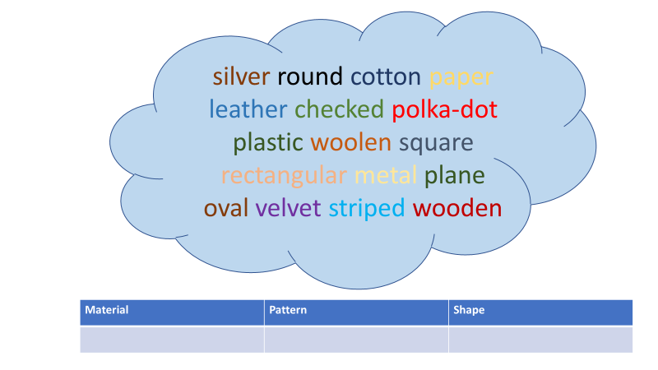
Приложение 2
Ссылка на видео-ролик: https://www.youtube.com/watch?v=WjqiU5FgsYc
Приложение 3

Приложение 4
Приложение 5
